Словообразование (word formation) — это образование новых слов при помощи приставок, суффиксов, сложения основ и других способов. Если вы знаете, как устроено словообразование в английском языке, понимаете значение основных приставок и суффиксов, вам будет куда проще пополнять словарный запас, читать, понимать английскую речь, потому что значение огромного количества слов вы будете угадывать без словаря.

Есть несколько способов словообразования, наиболее важное практическое значение имеет образование слов с помощью суффиксов и приставок. Приставки и суффиксы (вместе их называют «аффиксы)

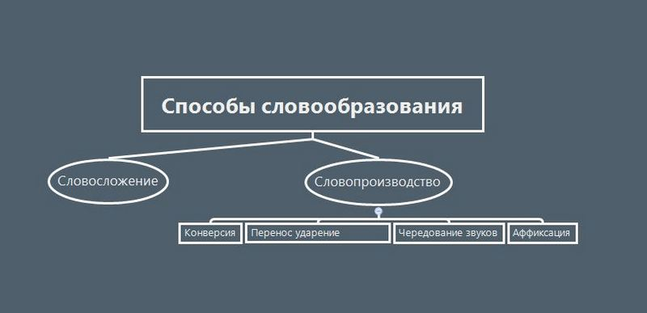

Словосложение
Словосложение — это объединение в одно слово двух слов или основ. Получившиеся слова пишутся слитно или через дефис. В русском языке тоже есть такой способ и, кстати, само слово «словосложение» образовано словосложением.
Путем словосложения образуются глаголы, существительные (чаще всего), прилагательные, наречия, местоимения.
- Глаголы: to blackmail (шантажировать), to broadcast (передавать по радио).
- Существительные: girlfriend (подруга), handbook (справочник), newspaper (газета).
- Прилагательные: dark-blue (темно-синий), kind-hearted (добросердечный).
- Наречия: nowhere (нигде), everywhere (везде).
- Местоимения: somebody (кто-нибудь), everyone (все).

Словопроизводство
Словопроизводство — это образование одного слова от других. Оно может происходить четырьмя способами:
- Конверсия.
- Изменение места ударения.
- Чередование звуков.
- Аффиксация.

Конверсия
Конверсия — это переход слова из одной части речи в другую без изменения написания и звучания. Выходит, что слово формально остается неизменным, но:
- оно превращается в другую часть речи,
- меняется его значение.
Конверсия — способ словообразования, характерный для английского языка, благодаря ему в английском множество слов, которые внешне и по звучанию не отличаются, но имеют значения разных частей речи.
К примеру, могут совпадать существительные и глаголы:
Существительное | Глагол
answer (ответ) | to answer (отвечать)
hand (рука) | to hand (вручать)
place (место) | to place (помещать)
work (работа) | to work (работать)
Или прилагательные и глаголы:
Прилагательное | Глагол
clean (чистый) | to clean (чистить)
empty (пустой) | to empty (опустошать)
free (свободный) | to free (освобождать)

Изменение места ударения
В этом случает существительные совпадают по форме с глаголами, но у них другое ударение. Обычно у глагола ударение падает на второй слог, а у существительного на первый.
Существительное | Глагол
conflict (конфликт) | to conflict (конфликтовать)
export (экспорт) | to export (экспортировать)
record (запись) | to record (записывать)
suspect (подозреваемый) | to suspect (подозревать)

Чередование звуков
В этом случае глаголы и существительные, образованные от одного корня, различаются чередованием последнего согласного звука. Обычно в глаголе он звонкий, а в существительном глухой.
Например:
Существительное | Глагол
advice [əd’vaɪs] — совет | to advise [əd’vaɪz] — советовать
belief [bɪ’li:f] — вера | to believe [bɪ’li:v] — верить

Аффиксация
Очень часто слова образуются с помощью присоединение приставок и суффиксов (вместе их называют аффиксами).
- Приставки (префиксы) изменяют значение слов, но само слово при этом не переходит в другую часть речи. Зная наиболее употребительные приставки, вы сможете угадывать значение образованных с их помощью слов, если, разумеется, знаете исходное слово.
- Суффиксы служат для образования одной части речи из другой. Зная какие суффиксы для какой речи характерны, вы будете легко понимать, какая перед вами часть речи, соответственно это облегчит понимание слова.

